Выгрузку проверял на лс 008803
В обработке при заполнении раздела квитанции происходит дублирование л/с:
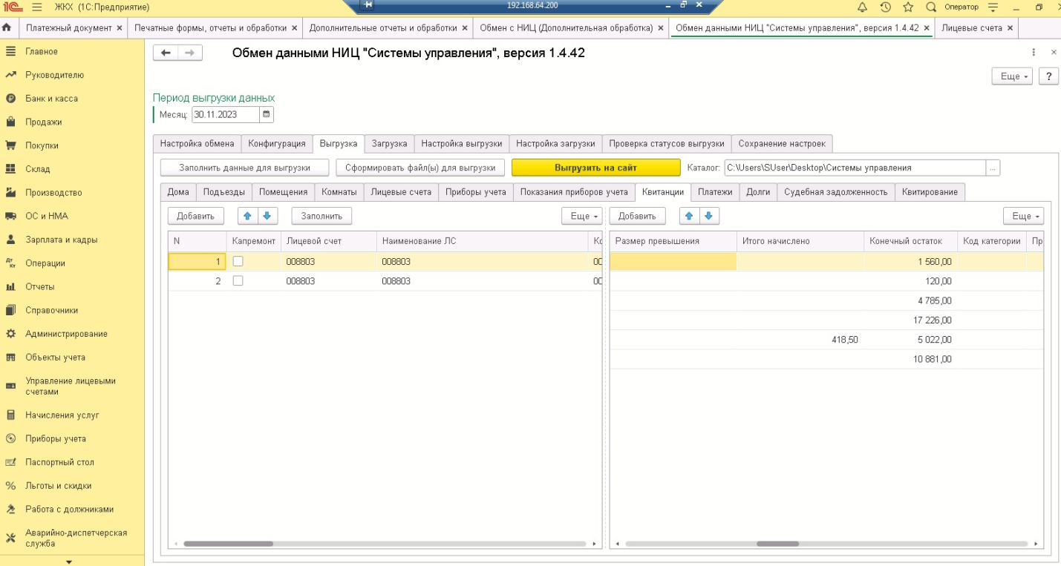
Сумма итого начислено у клиента 418.5
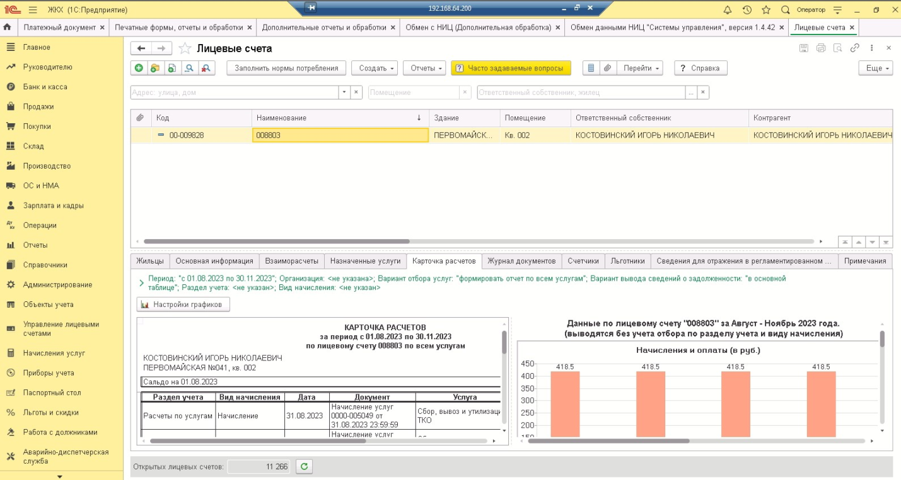
У нас выгружается квитанция где итого начислено 837.
Квитанция в базе:
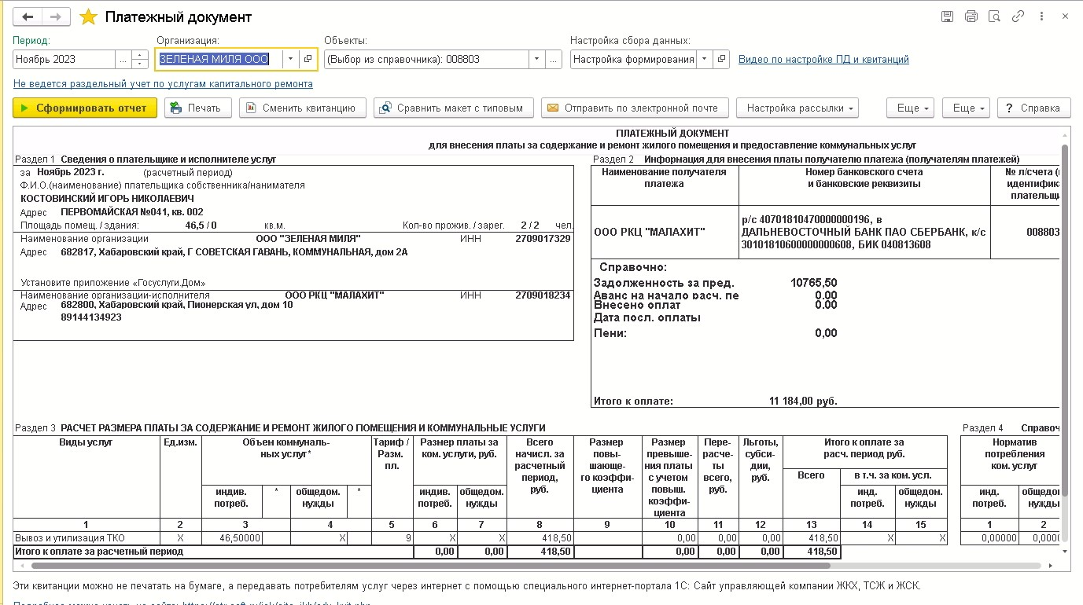
Нужно проверить ошибку заполнения данных по квитанциям в обработке.
Также некорректно выгружается ПДФ. Файл приложил в заявку. Он выгружается на 2 страницы, на первой данные корректно указаны, сумма 418.50
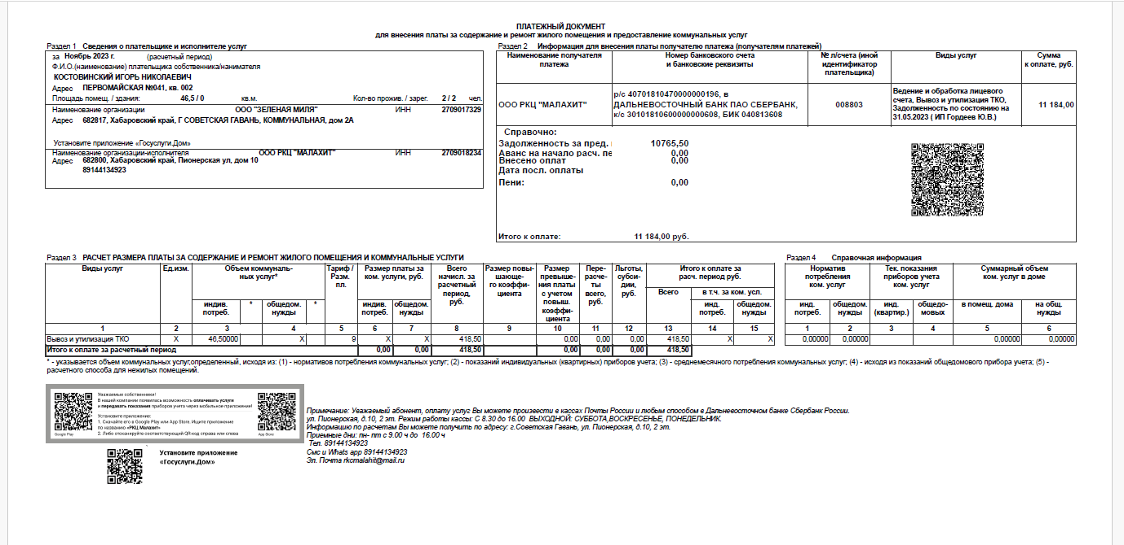
На втором долг висит, но начислений нет:
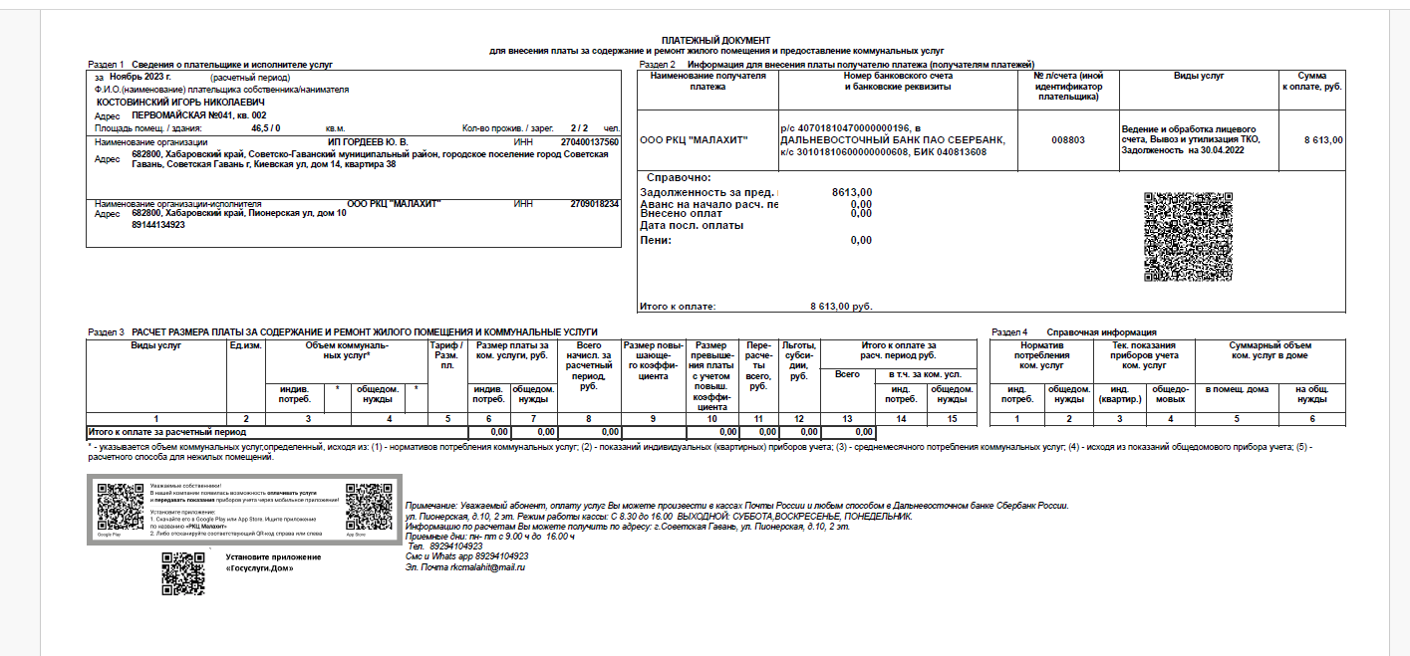
Итого:
В админку приходит одна квитанции с итоговой суммой 837 (должна быть одна, с суммой 418,5).
В ПДФ 2 квитанции с суммой 418,5 (должна быть одна, с суммой 418,5).

